Nový systém péče pro úžasně dlouhé vlasy

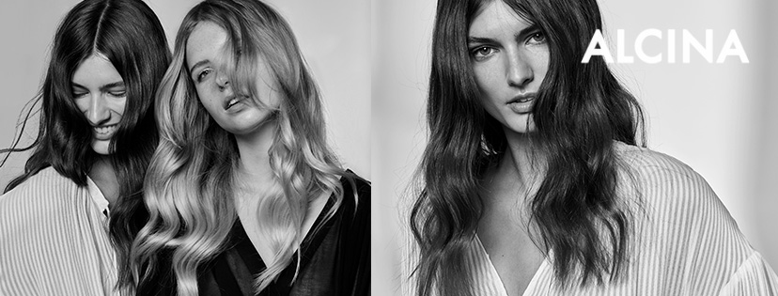
Dlouhé vlasy dokáží přitahovat pozornost, ale pouze v případě, že vypadají perfektně. Často totiž bývají namáhané, poškozené, suché a chybí jim lesk. Aby měly dlouhé vlasy vše, co pro svou krásu potřebují, představuje ALCINA nový systém péče pro ÚŽASNĚ DLOUHÉ vlasy se třemi optimálně sladěnými přípravky, které potřebám dlouhých vlasů rozumí.

Nový systém péče ALCINA pro ÚŽASNĚ DLOUHÉ vlasy poskytuje vlasům mimořádnou péči, oživuje jejich lesk a hebkost, usnadňuje rozčesávání a navrací pružnost. Protože i zdravé dlouhé vlasy potřebují správně zvolenou péči, aby takové zůstaly.
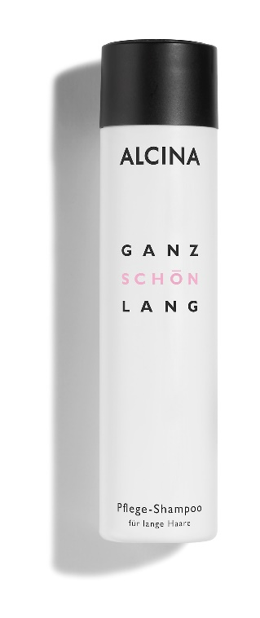
Pěsticí šampon pro dlouhé vlasy
- Úžasná hebkost
- Úžasná péče
- Úžasná pružnost

Síla pěsticího šamponu spočívá v jeho složení. Najdeme v něm keratin, základní stavební prvek vlasu, který se stará o mimořádnou ochranu a strukturu vlasu vyrovnává, posiluje a opravuje. Potřebnou hydrataci vlasů zajišťuje panthenol, jenž zároveň zklidňuje pokožku hlavy a usnadňuje rozčesávání. Šampon dále obsahuje kationové pěsticí polymery, které pracují tam, kde je struktura vlasu poškozená. Právě v těchto místech se usazují a vlasy tím vyhlazují.
MPC: 350 Kč / 12,90 €
Obsah: 250 ml

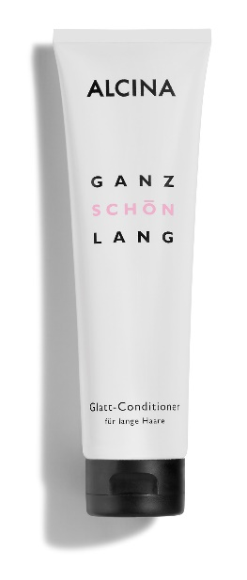
Vyhlazující kondicionér pro dlouhé vlasy
- Úžasně hladká struktura
- Úžasný lesk
- Úžasně snadné rozčesávání

Nechte své vlasy rozmazlovat Vyhlazujícím kondicionérem. Obsahuje phytosqualan, rostlinný lipid získaný z oliv, který vyrovnává nedostatky v namáhaných vlasech. Obsažený keratin pak společně s kationovým pěsticím polymerem napravuje vlas a přilne na něj přesně v místech, kde je vlas poškozen.
Tip: Vyzkoušejte novou metodu mytí vlasů Co-Washing!
Metoda Co-Washing spočívá v tom, že každé 3. mytí vlasů použijete místo šamponu pouze kondicionér. Díky vynechání šamponu bude z vlasů odebráno méně živin, což je ochrání před vysoušením. Tato metoda se hodí obzvlášť pro silné, kudrnaté a suché vlasy.
MPC: 350 Kč / 12,90 €
Obsah: 150 ml
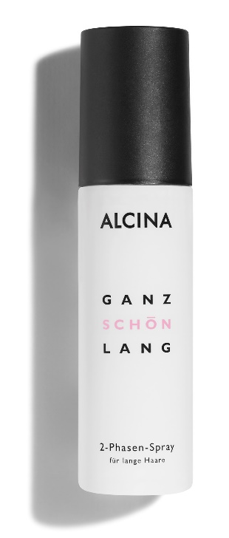
Dvoufázový sprej pro dlouhé vlasy
- Úžasně snadné rozčesávání
- Úžasné oživení lesku
- Úžasná péče
- Úžasná pružnost

Sprej se stará o dlouhé vlasy, a to i pokud jsou poškozené a suché, pomocí dvou fází – vodní a pěsticí olejové fáze. Pěsticí fáze je složena z vysoce hodnotného komplexu látek v koncentrované formě, které jsou pro péči o tento typ vlasů obzvlášť vhodné. Vodní fáze slouží k tomu, aby rozkládala olejovou fázi a zajistila tak rovnoměrné nanášení na celou délku vlasů.
Použití: Před použitím důkladně protřepte. Po umytí nastříkejte na ručníkem vysušené vlasy a pročešte. Neoplachujte. Nestříkejte do očí.
Dávkování: 10-15 dávek podle délky vlasů
MPC: 350 Kč / 12,90 €
Obsah: 125 ml

10 RITUÁLŮ V PÉČI O VLASY
S těmito 10 tipy budou dlouhé vlasy pěstěné a navždy zůstanou ÚŽASNĚ DLOUHÉ.
- KARTÁČOVÁNÍ VLASŮ
Před mytím vlasy jemně a šetrně pročešte vhodným kartáčem (viz bod 8) nebo hřebenem. Zbavíte je tak případných zbytků stylingových přípravků a vlasy nebudou zacuchané.

- VLAŽNÁ VODA
Při mytí vlasů se doporučuje používat pouze vlažnou vodu, což šetří strukturu vlasu již během šamponování.

- VHODNÝ ŠAMPON
Úkolem šamponu je již během mytí cíleně zásobovat zejména dlouhé, častokrát poškozené vlasy pěsticími látkami a dodávat jim hebkost.

- DOBRÉ VYMÝVÁNÍ
Oplachové přípravky jako šampon nebo kondicionér vždy důkladně vymyjte vlažnou vodou, aby zbytky nezatěžovaly ani vlasy, ani pokožku hlavy.

- DALŠÍ PŘÍPRAVKY
Většina pěsticích přípravků chrání vlas zvnějšku jako druhá kůže, nezatěžuje, dodává krásný lesk a usnadňuje rozčesávání. Mimo jiné také uzamyká uvnitř vlasu předem dodané pěsticí látky a hydrataci.

- POUŽÍVÁNÍ TURBANU
Neporušená šupinatá vrstva vlasu chrání vlas před vnějšími vlivy. Utírají-li se vlasy ručníkem do sucha, může se šupinatá vrstva zdrsnit a poškodit. Proto nikdy mokré vlasy nedřete ručníkem, ale jen je do něj opatrně vymačkejte. Ještě lépe: zabalte je do turbanu a nechte je cca 10 minut schnout.

- FÉNOVÁNÍ NA NIŽŠÍ STUPEŇ NEBO PŘIROZENÉ PROSCHNUTÍ
Příliš horký vzduch a dlouhé fénování vlasy vysušuje. Proto se doporučuje fénovat vlasy na nižší teplotní stupeň, krátce a směrem od vlasových kořínků ke konečkům ze vzdálenosti přibližně 15 cm. Ideální je však nechat vlasy volně uschnout na vzduchu.

- SPRÁVNÝ KARTÁČ
Obzvláště vhodné jsou takzvané „ploché kartáče“, například dřevěné, protože mají štětiny relativně daleko od sebe a snadno a šetrně tak projíždí dlouhými vlasy.

- SPRÁVNÁ TECHNIKA KARTÁČOVÁNÍ
Začněte od konečků. Ještě vlhké vlasy opatrně pročesávejte a po malých částech je uvolňujte. Poté posuňte kartáč o kousek výš a opatrně pročešte směrem ke konečkům.

- GUMIČKY DO VLASŮ BEZ KOVOVÉHO SPOJE
Gumičky s kovovými spoji mohou poškodit, zejména u dlouhých vlasů, šupinatou vrstvu a tím pádem i strukturu vlasu. Z toho důvodu jsou nejlepší pružné gumičky z umělé hmoty nebo z látky, ale bez kovového spoje.

